ДОГОВОР № НА ИЗГОТОВЛЕНИЕ И ПРОДАЖУ СРУБА
« » 20___ г.
Александров Александр Викторович, именуемый в дальнейшем «Подрядчик» с одной
стороны и________________________________________________________________________________________,
именуемый в дальнейшем «Заказчик» с другой стороны, заключили настоящий договор о нижеследующем:
1. ПРЕДМЕТ ДОГОВОРА.
1.1. Подрядчик обязуется выполнить по заданию Заказчика работу по изготовлению сруба
и сдать ее результат Заказчику, а Заказчик обязуется принять и оплатить его.
1.2. Срок изготовления сруба до « » 200 г.
2. ПРАВА И ОБЯЗАННОСТИ
- Подрядчик обязан:
2.1.1. Изготовить сруб надлежащим качеством и в срок, указанный в пункте 1.2. настоящего договора.
- Заказчик обязан:
2.2.1. Осмотреть, принять и оплатить Подрядчику изготовленный сруб.
3. ЦЕНА ДОГОВОРА И ПОРЯДОК РАСЧЕТОВ
3.1. Стоимость изготовления сруба составляет

3.2. Заказчик вносит аванс за изготовления сруба в размере
3.3. Заказчик производит полный расчет за изготовления сруба на момент приемки сруба.
»
4. ОТВЕТСТВЕННОСТЬ СТОРОН.
4.1. Договор вступает в силу со дня подписания настоящего договора обеими сторонами.
- Меры ответственности сторон, непредусмотренные в настоящем договоре, применяются в соответствии с нормами Гражданского Законодательства, действующего на территории России.
- Любые изменения и дополнения к настоящему договору действительны при условии, что они выполнены в письменной форме и подписаны представителями сторон.
5. АДРЕСА И РЕКВИЗИТЫ СТОРОН.
Заказчик: Подрядчик:
________________________________ Александров Александр Викторович
________________________________ паспорт 58 03 № 623985
________________________________ выдан ОВД Опочецкого района
________________________________ Псковской области 03.09.2003 г.
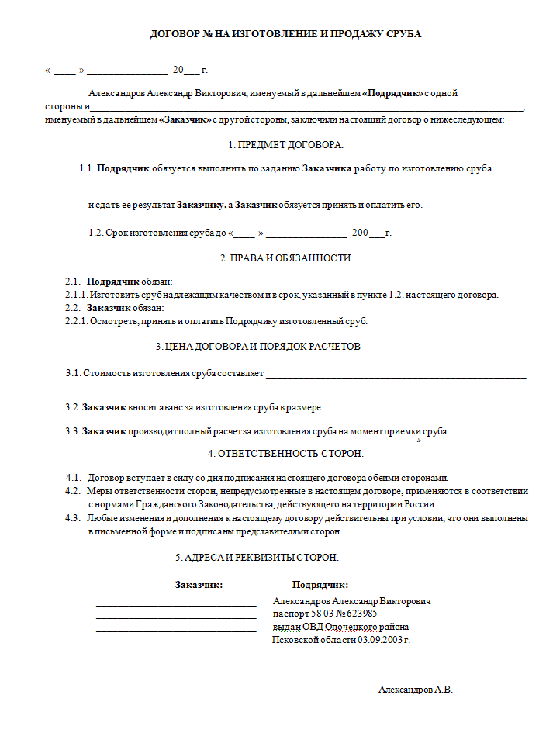 ________________________________ _________________Александров А.В.

